南通市通州区养殖水域滩涂规划（修编）
（2025~ 2030年）

（征求意见稿）

目 录

第一章 总则 ............................................................................8
第一节 前言 ....................................................................8
第二节 编制依据 ..........................................................10
第三节 目标任务 ..........................................................12
第四节 指导思想和基本原则 ......................................13
第五节 规划范围 ..........................................................15
第二章 养殖水域滩涂利用评价 ..........................................15
第六节 水域滩涂承载力分析 ......................................15
第七节 水产养殖产业发展分析 ..................................24
第八节 养殖水域滩涂开发总体思路 ..........................30
第三章 养殖水域滩涂功能区划 ..........................................31
第九节 功能区划概述 ..................................................31
第十节 禁止养殖区 ........................................................34
第十一节 限制养殖区 ....................................................34
第十二节 养殖区 ..........................................................36
第四章 保障措施 ..................................................................37
第十三节 加强组织领导 ..............................................37
第十四节 强化监督检查 ..............................................37
第十五节 完善生态保护 ..............................................38
第十六节 其他保障措施 ..............................................38
第五章 附则 ............................................................................41
第十八节 附图与附表 ..........................................................41
附图 ..........................................................................................42
图1 南通市通州区养殖水域滩涂现状图 .....................42
图2 南通市通州区养殖水域滩涂规划图 .....................43
图3 南通市通州区养殖水域滩涂禁止养殖区规划图..44
图4 南通市通州区养殖水域滩涂限制养殖区规划图..45
图5 南通市通州区养殖水域滩涂养殖区规划图..........46
附表 ..........................................................................................47
表1 禁止养殖区规划表 .................................................47
表2 限制养殖区规划表 .................................................49
表3 淡水池塘养殖区规划表 .........................................56

南通市通州区养殖水域滩涂规划（修编）
（2025~ 2030年）

第一章 总则

第一节 前言
南通市通州区濒临长江，全区水系发达，水域滩涂水生生物多样性良好、渔业资源丰富，具有发展水产养殖业良好的自然条件。长期以来，通州区委、区政府高度重视渔业，特别是水产养殖业发展，不断加大政策扶持和工作推进力度，促进渔业经济与水域资源环境保护协调发展，有效促进了渔业结构战略调整和水产养殖又好又快发展，使水产养殖成为全区现代农业的重要组成部分。
根据《中华人民共和国渔业法》《江苏省渔业管理条例》以及《农业部关于印发〈养殖水域滩涂规划编制规范〉和〈养殖水域滩涂规划编制大纲〉的通知》等法律法规和文件，按照江苏省农业农村厅2024年8月《关于组织开展养殖水域滩涂规划修编的通知》等上级相关部门要求，为提高全区养殖水域滩涂利用效率，保护养殖水域滩涂生态环境，加快完善水产养殖管理制度，保障养殖业者合法权益，促进水产养殖绿色高质量发展，更好地协调水产养殖与全区经济社会发展相关方面的关系，结合通州区自然资源的特点，以及水产养殖发展实际与渔业资源保护、增殖、开发和合理利用需要，南通市通州区人民政府于2019年制定并发布了《南通市通州区养殖水域滩涂规划（2017-2030）》（以下简称《规划》）。
《规划》的发布和实施对全区水产养殖健康稳定发展发挥了重要作用。但是，由于规划发布实施一段时间后，全区经济社会发展发生了较大变化，特别是《江苏省国土空间规划（2021-2035年）》《南通市通州区国土空间总体规划（2021-2035年）》正式批准实施后，原规划的重要依据已经改变，规划区域的划分已经不能适应新形势的需要，部分区域与现行政策和规划发生了明显的冲突。根据原农业部《养殖水域滩涂规划编制工作规范》第六条：“因生态安全、经国务院批准的区域规划或产业规划确定的重大项目建设等原因，养殖水域滩涂发生重大改变确需修改的，由本级渔业行政主管部门提出修改建议”“重大修改是指涉及一级养殖水域滩涂类型调整的，应报上一级渔业行政主管部门审核同意，由本级渔业行政部门组织论证，报本级人民政府批准”。本规划因涉及限养区等一级养殖水域滩涂类型调整，属于重大修改，因此必须对原规划进行修编。通过规划修编、实施，力求实现以下目标：
1.统筹水产养殖与城镇化和工业化进程中相关方面的关系。
2.依法保护重要养殖水域滩涂。
3.合理调整和规划养殖结构布局。
4.控制养殖规模、密度，推广生态健康养殖模式，保护和改善养殖水域生态环境。
5.为加强水产养殖执法管理提供法律和科学依据。
第二节 编制依据
《中华人民共和国渔业法》
《中华人民共和国环境保护法》
《中华人民共和国土地管理法》
《中华人民共和国水法》
《中华人民共和国防洪法》
《中华人民共和国水污染防治法》
《中华人民共和国长江保护法》
《中华人民共和国农产品质量安全法》
《中华人民共和国基本农田保护条例》
《中华人民共和国自然保护区条例》
《中共中央 国务院关于加快推进生态文明建设的意见》
《关于践行大食物观构建多元化食物供给体系的意见》
《国务院关于促进海洋渔业持续健康发展的若干意见》
《国务院关于印发水污染防治行动计划的通知》
《国务院办公厅关于加强长江水生生物保护工作的意见》
《长江水生生物保护管理规定》
《农业部关于加快推进渔业转方式调结构的指导意见》
《农业部关于稳定水域滩涂养殖使用权推进水域滩涂养殖发证登记工作的意见》
农业部《养殖水域滩涂规划编制工作规范》
农业部《养殖水域滩涂规划编制大纲》
农业部《水域滩涂养殖发证登记办法》
农业部《水产种质资源保护区管理暂行办法》
农业农村部《水产苗种管理办法》
农业部《水产养殖质量安全管理规定》
《省政府办公厅转发省海洋渔业局关于进一步推进水域滩涂养殖使用权制度建设意见的通知》
《江苏省国家级生态保护红线规划》
《江苏省渔业管理条例》
《江苏省湿地保护条例》
《江苏省河道管理条例》
《江苏省国土空间规划（2021-2035）》
《江苏省“十四五”渔业发展规划》
《省政府办公厅转发省海洋与渔业局关于进一步推进水域滩涂养殖使用权制度建设意见的通知》
《江苏省农业农村厅 关于组织开展养殖水域滩涂规划修编的通知》
《南通市通州区国土空间总体规划（2021-2035年）》
《南通市通州区国民经济和社会发展第十四个五年规划纲要和2035年远景目标》
《南通市养殖水域滩涂规划（2019-2030年）》
《南通市通州区养殖水域滩涂规划（2017-2030年）》
《南通市“十四五”港口发展规划》
《省政府办公厅关于加快推进渔业高质量发展的意见》
《南通市“十四五”现代渔业发展规划》
江苏省农业农村厅、生态环境厅《关于开展全省养殖池塘生态化改造实施方案（2019-2022年）编制工作的通知》
《江苏省水产养殖池塘标准化改造建设规范（试行）》
《南通市政府关于促进现代渔业绿色发展的意见》
《市政府办公室关于印发南通市池塘养殖尾水污染治理实施方案的通知》
《池塘养殖尾水排放标准》（DB32/ 4043-2021）

第三节 目标任务
【规划期限】
规划基础年为2024年，规划期限2025-2030年。
【规划目标】
通过科学规划、合理布局，进一步明确养殖水域功能区域范围，进一步健全养殖业管理制度，采用先进养殖技术，实施标准化健康养殖和高效、生态养殖，稳定水产养殖规模和产量，保障水产品安全和有效供给，提高养殖水产品质量安全保障水平。
修编后，全区养殖水域滩涂规划面积80174.4亩，其中禁止养殖区63188.1亩，限制养殖区面积9564.6亩，养殖区面积7421.7亩。
【重点任务】
1.科学确定全区养殖水域滩涂基本功能区划，依照相关规定和要求，依据水域滩涂不同性质和功能定位，根据农业部《养殖水域滩涂规划编制规范》关于禁止养殖区、限制养殖区和养殖区划分标准和要求，合理划分全区养殖水域滩涂功能区。
2.明确各类养殖规划区管理措施，对不同类型规划区域实行分类管理，保护水域滩涂资源和生态环境，提高水产养殖效益和农民收入，促进水产养殖高质量绿色发展。
3.以规划为依据，依法保护养殖者合法权益，保障水产品质量安全，促进水产养殖与社会经济全面、协调发展。

第四节 指导思想和基本原则
【指导思想】
以习近平新时代中国特色社会主义思想和党的二十大精神为指导，以创新、协调、绿色、开放、共享的新发展理念为引领，立足新发展阶段，完整、准确、全面贯彻新发展理念，服务构建新发展格局，紧紧围绕乡村振兴战略实施，以加强对水产养殖业有效管理和保障养殖者合法权益为宗旨，综合协调陆海统筹发展各方面关系、渔业结构战略性调整和养殖水域滩涂可持续利用的需要，本着养殖环境友好、生态文明的发展思路，对养殖水域滩涂进行科学规划，合理开发利用养殖水域滩涂资源，提高养殖水域滩涂利用效率，保护养殖水域滩涂生态环境，促进水产养殖业全面、协调、可持续发展，提高养殖水产品稳产保供能力，促进农民增收致富。
【基本原则】
——坚持科学规划、因地制宜的原则。根据全区水域滩涂承载力评价结果和水产养殖产业发展需求，形成本区域养殖水域滩涂开发利用和保护的总体思路，合理布局水产养殖生产，完善本区域养殖水域滩涂使用管理的具体措施，科学编制规划。
——坚持生态优先、底线约束的原则。坚持走生产发展、生活富裕、生态良好的文明发展道路，科学开展水域滩涂利用评价，保护水域滩涂生态环境，合理安排产业发展空间。将饮用水水源地、自然保护区等重要生态保护或公共安全“红线”和“黄线”区域作为禁止或限制养殖区，设定发展底线。
——坚持合理布局、转调结合的原则。稳定淡水池塘养殖，发展生态养殖，支持设施养殖向工厂化循环水方向发展，实现养殖水域滩涂的整体规划、合理储备、有序利用、协调发展。
——坚持总体协调、横向衔接的原则。将《规划》放在全区区域整体空间布局的框架下考虑，将《规划》编制与《南通市通州区国土空间总体规划（2021-2035年）》等相协调，同时注重与城市、交通、港口、旅游、环保等其他相关专项规划相衔接，互相促进，避免交叉和矛盾，推动区域经济协调发展。
——坚持尊重历史与照顾现实的原则。在充分调研的基础上，尊重养殖户的生产自主权和经营决策权。既正视渔民养殖的历史现实，又兼顾现代渔业发展要求，处理好水产养殖与其他产业的关系，积极引导，循序渐进，分步骤、分阶段实施。
第五节 规划范围
规划范围包括全区全部水域中已经进行水产养殖开发利用的区域，以及目前尚未开发利用，但适宜于水产养殖发展、连片20亩以上的区域。
规划范围不包括全区行政区域范围内由江苏通州湾江海联动开发示范区和苏锡通园区代管的区域。

第二章 养殖水域滩涂利用评价

第六节水域滩涂承载力分析
第一条 水域滩涂资源状况
【地理位置】

通州区是江苏省南通市市辖区，地处长江三角洲北翼，东临黄海、西濒长江，西南接崇川区、东南邻海门区，北连如东县、西北靠如皋市。全区（不含三余镇）总面积约 1193.95 km²，2024 年末常住人口约 118 万人，城镇化率 67.06%。
南通市通州区境内地势平坦，沟河纵横。全区实际管辖范围内江岸线长10.77km，有市级河道6条，长度122km；县级河道22条，长度228km；镇级河道172条，长度679km；村级河道843条，长度1570km。区域总面积1193.95km。通州区下辖12个镇、4个街道：金沙街道、兴东街道、先锋街道、金新街道、西亭镇、二甲镇、东社镇、十总镇、石港镇、刘桥镇、平潮镇、五接镇、兴仁镇、张芝山镇、川姜镇、三余镇。其中三余镇由通州湾示范区代管。
【地形地貌】
南通市通州区（不含三余镇）地处长江三角洲北翼，属典型的长江三角洲冲积平原，全境地势平坦开阔，整体地形适配农业生产与城市发展。地势呈现明显的西北高、东南低走势，由西北向东南微倾，高程差异平缓。北部区域高程约3.8-4.2m，南部沿江沙田地带高程约3.0-3.6m，沿江圩田区地势最低，高程仅2.2-2.8m。
区域地质由长江与黄海泥沙长期沉积形成，第四纪土层深厚，约达300m，地质构造稳定，耕层深厚且土质肥沃。土壤以冲积土为主，受长江与黄海泥沙沉积影响，形成了以潮土、水稻土为主的土壤类型，土层疏松透气，保水保肥能力较强。其中潮土主要分布于北部地势稍高区域，土质疏松，适宜种植旱作作物；水稻土集中在南部沿江、圩田低洼区域，经长期耕作改良，土壤肥力充沛，适配水稻等水生作物生长。境内水网密布、河流交织，属江南水乡地貌，西部长江水域中还分布有开沙岛等江心沙洲，整体呈现出“平、沃、水密”的地貌特点。
【水域滩涂类型】
全区管辖的水域滩涂主要包括长江、内陆河道和池塘。适宜水产养殖的水域主要为内陆池塘。长江和河道因主体功能和其他原因不适宜进行商品化养殖。
第二条自然气候条件
【水文】
通州区长江江面较开阔，水流方向基本与岸线平行，流速一般在1m/s左右，最大时可超过3m/s。一般浪高不足1m。
1.径流
长江下游大通水文站距通州境内的长江河段约400km，其区间流域面积很小，故大通站的径流资料可代表本河段的径流。历年最大洪峰流量92600m/s（1954年8月1日），历年最小枯水流量4620m/s（1979年1月3日），多年平均流量28520m/s，多年平均径流量8940亿m³，多年平均输沙率14410kg/s，多年平均含沙量0.52kg/ m³，多年平均年输沙量4.3亿吨。
径流、潮流构成长江河口段的主要水动力因素，它们随不同地点、不同季节、不同潮流、不同径流而变化，而潮位是反映这些因素变化特征的重要标志之一。长江口的潮汐在口外属正规半日潮，在口内属非正规半日浅潮。最高潮位出现在农历八月，最小潮位出现在农历2月，潮差不等现象最大发生在朔望日后1-2日，最小发生在上弦和下弦日后1-2日。
从多年的实测资料分析来看，本地区最高潮位的出现是台风、天文潮和径流的汇合，其中台风和风浪作用较强烈，它使长江水位抬高约1.0m，加上朔望天文高潮并遇长江洪峰就会出现历史最高潮位。
2.地下水
根据《南通市地下水资源评价报告》，南通市通州区地下水年可开采量合计为2257万m³，沿江圩田、九吕水系、通启河水系的可开采量分别为11.3万m³、1903万m³、131万m³。根据南通市通州区2024年用水总量控制指标，全区2024年地下水总量控制为50万m³。因此，在水资源配置时，仅考虑地表水的供给。
【气候】
1.气温
南通市通州区处在中纬度地带，属亚热带湿润季风气候区，受海洋调节及季风环流的影响明显，四季分明，气候温和，雨水充沛。据有关统计分析资料，全区近10年平均气温14.9℃，无霜期228天，多年平均雾日天数为30.9天，年平均日照数为2166.3小时，日照百分率为49%。
2016年南通市通州区平均气温偏高，高温天数（日最高气温≥35.0℃）比上年多6天，降水总量异常偏多，日照正常。年平均气温16.6℃，比常年高1.0℃，比上年高0.6℃。年极端最高气温38.8℃（7月26日），比上年高1.2℃；年极端最低气温-9.7℃（1月24日），比上年低5.3℃。年日照时数1767.8小时，比常年少148.3小时。
2.降水
南通市通州区平均年降水量为1083.1mm，最大年降水量为1743.2mm（1960年金沙站），最小年降水量为568.2mm（1978年遥望港站）；水面蒸发量855.5mm；干旱指数0.79。年平均地表径流量3.53m3，折合径流深213.4mm。内河（金沙站）年平均水位2.11m，最高4.47m（1960年8月4日），最低1.12m（1976年1月3日）。长江（天生港站）最高潮水位5.5m。全区的降水资源虽然丰沛，但由于气候受季风环流的支配和海洋水体以及台风的影响较大，时空分布不均，年际变幅大，年内集中在汛期。据统计，金沙站最大年降水量达1743.3mm（1960年），最小年降水量仅有700.9mm（1978年），相差1.5倍。多年平均情况下，金沙站5-9月份的降水量为681mm，占全年降雨量的63.4%，而且集中降雨、连绵阴雨、连续干旱、旱涝急转等灾害性天气也多发生在这一期间内。
3.蒸发量
受资料限制，采用南通闸和遥望港两个站的蒸发资料进行分析。两站都采用E601型蒸发皿观测，资料系列为1965-2010年。两站多年平均月蒸发量变化趋势基本一致，蒸发量在年内分布不均，其中5-9月份蒸发量较大，为多年平均蒸发量的58.5%，月最大蒸发量发生在8月份，多年平均月蒸发量在115mm以上，占年蒸发量的13.6%；1月、2月和12月份的蒸发量最小，仅为年蒸发量的11.0%-12.0%，月最小蒸发量发生在1月份，占年蒸发量的3.5%。
遥望港和南通闸多年平均蒸发量分别为865.4mm和880.5mm，蒸发量在年际之间变化较大，其中2009年蒸发量最大，年蒸发量（南通闸）为1393mm，1970年年蒸发量最小，年蒸发量（南通闸）为636mm。遥望港蒸发量在年代之间有随时间而减少的趋势，遥望港1965-1979年间年平均蒸发量最大，年平均蒸发量为922mm，2000-2010年间年平均蒸发量最小，年平均蒸发量为806mm。南通闸蒸发量变化规律与遥望港相反，1965-1979年间为最小，多年平均蒸发量为812mm，2000-2010年间最大，多年平均蒸发量为936mm，有随时间而增加的趋势。
【自然灾害】
影响通州区的主要气象灾害有以下几个方面：一是台风。每年影响通州区的台风2-4个，多为外围影响。二是寒潮。每年都要经过数次寒潮过程，带来大风和快速大幅度降温，可能导致养殖对象受冻损失和设施损毁。三是冰雹和暴雪。偶有发生，造成养殖设施，特别是温室大棚损坏。四是龙卷风。偶有发生，对局部地区的影响较大。五是暴雨。可导致养殖池塘决堤、漫坝，或拦鱼设施损坏，造成养殖对象逃逸。
第三条水生生物资源状况
【浮游生物】
全区水域浮游植物80多种，浮游动物70多种。
浮游植物以蓝藻、硅藻类为多，绿藻、甲藻类次之；其他还有金藻、黄藻、裸藻类。
浮游动物中原生动物有砂壳虫、钟形虫等；轮虫有臂尾轮虫、晶囊轮虫、多肢轮虫、龟甲轮虫等；枝角类有水蚤、秀体蚤、象鼻蚤等；桡足类有剑蚤、镖蚤等。
【鱼类】
通州区淡水鱼资源丰富，种类繁多。主要鱼类品种有50多种。分属于鲤形目、鲱形目等13个目。主要经济鱼类有鲟鱼、鲥鱼、刀鱼、凤尾鱼、银鱼、青鱼、草鱼、鳙鱼、鲢鱼、团头鲂、长春鳊、鲤鱼、鲫鱼、翘嘴红鲌、蒙古红鲌、鳡鱼、细鳞斜颌鲴、鲹条鱼、鳑鲏鱼、麦穗鱼、花䱻、泥鳅、黄颡鱼、长吻鮠、鲶鱼、鳗鲡、乌鳢、鲻鱼、梭鱼、赤眼鳟、黄鳝、鳜鱼、鲈鱼、沙塘鳢、松江鲈鱼、窄体舌鳎、暗纹东方鲀等。
【甲壳类】
甲壳类主要有中华绒螯蟹、相手蟹（蟛蜞）、青虾、秀丽白虾等。
【爬行类】
爬行类主要包括中华鳖、草龟等。
【贝类】
贝类主要有三角帆蚌、褶纹冠蚌、背角无齿蚌、黄蚬、环棱螺、湖螺、田螺等。
【水生植物】
主要有挺水植物如芦、菰、茭白、莲藕、水芹等；浮叶植物菱角；沉水植物如苦草、轮叶黑藻、眼子菜、苤菜等；漂浮植物如绿萍、紫背浮萍、满江红、槐叶萍、凤眼莲等。
【引进品种】
引进的鱼类品种主要有异育银鲫、湘云鲫、兴国红鲤、革胡子鲶、莫桑比克罗非鱼、尼罗罗非鱼、澳尼罗非鱼、淡水白鲳等。其他品种有克氏原螯虾、罗氏沼虾等。
【主要可养殖品种】
通州区水域滩涂资源较为丰富，气候适宜，具有发展水产养殖良好的自然条件，具有悠久的养殖历史和丰富的养殖经验。全区淡水可养殖的品种众多，淡水品种主要有青鱼、草鱼、鲢鱼、鳙鱼、鲤鱼、鳜鱼、黄颡鱼、异育银鲫、团头鲂、乌鳢、泥鳅、中华绒螯蟹、沙塘鳢、青虾、中华鳖、罗非鱼等。
【养殖品种的原、良苗种场】
通州区有淡水鱼苗种繁育场1家——通州区水产养殖场。主要繁育青鱼、草鱼、鲢鱼、鳙鱼等淡水鱼苗种，年生产能力10亿尾左右。其他还有扣蟹培育池塘等。全区水产苗种繁育能力基本能够满足本地养殖发展需要并部分外销。
第四条水域环境状况
【饮用水源】
通州区饮用水源为长江统一水源集中供水。为通州区供水的主要是长江狼山水源地、长江洪港水源地等。根据《2024年南通市环境状况公报》，长江狼山水源地（对应狼山水厂、崇海水厂）、长江洪港水源地（洪港水厂）等符合地表水Ⅲ类及以上标准，水质优良。长江（南通段）水质为Ⅱ类，水质优良，小李港（左岸）断面水质保持Ⅱ类。
【内河水质】
通州区境内的主要内河中，通吕运河、九圩港河、通启运河、通扬运河、遥望港等主要河道水质基本达到Ⅲ类标准。
第五条 水域滩涂承载力评价
通州区水域滩涂初级生产力较高，水生生物种类繁多，资源较丰富，且水文、气候等条件较好，生态环境处于良好状态，具有发展渔业，特别是水产养殖的良好条件，水域滩涂对水产养殖具有一定承载能力。全区大部分水域开发利用适度，水产养殖发展具有一定空间，为建设现代渔业特色县（市）提供了较好条件和可靠保证。
第七节水产养殖产业发展分析
第一条水产养殖发展现状
长期以来，通州区委、区政府高度重视现代渔业，特别是水产养殖业的发展，加大了政策扶持力度，采取了积极有效措施进行推进。全区水产养殖业快速发展，养殖结构不断优化，养殖水产品市场需求旺盛，企业和产品的市场竞争能力不断增强，养殖效益稳步提升，收入显著增加。全区水产养殖产量基本保持稳定，渔业结构不断优化，水产品质量安全保障能力不断提高。水产养殖已成为全区农业和农村经济发展的新热点、农民增收致富的新亮点。
【养殖区域】
历史上通州区水域滩涂养殖区域包括海洋和内陆两个部分。由于沿海三余镇现由通州湾示范区代管，因此全区规划区域内全部为内陆淡水养殖。养殖区域包括池塘养殖和河道养殖。根据农业农村部渔业统计年报，2024年，全区水产养殖总面积为23490亩，全部为淡水池塘养殖（含连片20亩以下）。随着生态建设的需要，特别是河长制实施，目前河道养殖功能已经基本取消。
【养殖品种、方式和效益】
2024年，通州区水产养殖产量为8884t。全区主要养殖品种为淡水常规鱼类、河蟹苗种、河蟹成蟹及少量观赏鱼等。养殖方式全部为池塘养殖，亩效益在2500-3500元。
【水域滩涂利用】
通州区水域滩涂相对规模较小，且比较分散，集约化和规模化程度不高。除了少数几个规模较大区域外，绝大部分连片规模在50亩以下。经营模式主要为农户个体经营。虽然水产养殖发展受到了水域滩涂规模限制，但是通州区根据自身特点，大力发展特色养殖，鳜鱼、河蟹苗种等特色养殖水平较高，在南通市乃至全省都有一定地位。另一方面，由于受空间资源限制，尽管发展水产养殖积极性较高，但是水域滩涂资源不能满足发展需求。
【存在问题】
虽然通州区水产养殖取得了长足发展，但也面临一些问题和困难：
1.土地和水域资源日趋紧张，水产养殖与其他产业在空间布局上矛盾凸显，部分养殖区域空间被压缩。
2.水产养殖基础设施尚不完善，部分池塘建设标准不高，物联网等现代科技的应用层次较低，普及程度不高。
3.水产养殖受到环境越来越多制约，养殖尾水处理后达标排放已经成为强制性要求。
4.养殖病害发生较为频繁，突发性、不明原因病害较多。
5.水产养殖产业化、组织化程度仍然不高。
6.新型渔业经营主体力量薄弱，自主科技创新能力有待进一步提高，渔业的组织化程度有待进一步提升。
- 区域经济发展方向
通州区经济社会发展的战略定位是长三角北翼高质量发展标杆与产业创新策源地。作为南通“一主三副”城市空间结构的核心板块，战略定位聚焦“长三角一体化发展重要节点”“南通跨江融合门户”“新质生产力培育试验区”三大方向。依托南通新机场、通苏嘉甬铁路、通州湾新出海口等重大工程，构建“空铁水公”立体交通网络，打造“上海北翼门户”和“长三角40分钟产业协同圈”，形成区域协同发展枢纽。以“人工智能+制造”为核心，布局半导体、低空经济等未来产业，推动传统产业数字化转型与新兴产业规模化发展，建设新质生产力先行区。大力建设宜居宜业和美乡村，形成“城市更新+乡村振兴”双轮驱动的城乡统筹格局，城乡融合示范窗口。联动通州湾新出海口，打造“港产城”融合示范区，引领南通建设长江口产业创新绿色发展协同区。通过“链式升级+创新驱动+环境赋能”，从传统工业强区向现代化产业新城跨越，成为长三角北翼最具增长潜力的经济板块之一。
2024年，通州区实现地区生产总值1787.9亿元，按可比价计算，比上年增长6.5%。其中，第一产业增加值73.1亿元，增长1.9%；第二产业增加值901.5亿元，增长8.0%；第三产业增加值813.3亿元，增长5.2%。三次产业结构占比为4.1:50.4:45.5。结构不断优化，走上了良性发展的道路，也为水产养殖健康发展提供了有力的支撑。
第三条水产养殖前景预测
【发展潜力】
虽然通州区养殖水域滩涂资源规模有限，但是由于多年来一直把特色主导产品发展作为水产养殖发展的重要方向，取得了很好的效果。规划期内全区水产养殖将继续走特色发展的道路，借助有利区位条件和政策优势，水产养殖将得到健康、稳定发展，在全区农业中的地位和作用将得到巩固：
一是优越的自然资源禀赋为水产养殖发展提供了良好条件。通州区濒临长江，特色淡水水产品是沿江地区深受欢迎的特色餐饮。沿江地区直接引入长江水进行生态养殖，产品的品质得到广泛认可。在长江十年禁渔措施越来越严格的情况下，优质养殖水产品将具有较好的市场竞争能力和效益。
二是政策导向为水产养殖发展创造了良好的外部环境。通州区委、区政府高度重视特色水产养殖发展，出台了一系列优惠政策，把特色、特种水产养殖作为调整农业产业结构、增加农民收入的重要途径和举措，为水产养殖发展创造了良好的政策环境。
三是巨大的消费市场是水产养殖发展的根本动力。水产品是优质蛋白质的重要来源，也是国家粮食安全体系的重要组成部分。随着人们生活水平的提高，市场对优质水产品需要越来越旺盛。同时，通州区位于长三角经济发达地区，随着交通等基础设施的改善，市场对休闲、体验渔业需求增加，为水产特色餐饮、休闲渔业发展创造了前所未有的机遇。
四是新技术运用为水产养殖展示了美好前景。以信息技术、生物技术和现代管理技术为主要内容的科技革命迅猛发展，为提高水产养殖效率和产品质量安全水平提供了技术支撑。科技进步对水产养殖发展的贡献率将不断提高，互联网+现代渔业将使水产养殖实现一次新的飞跃。
五是坚实的发展基础。经过长期探索和发展，通州区水产养殖已经具有一定的规模和较高发展质量，为高起点发展和转型升级打下了坚实基础。
【发展趋势】
一是通州区水域滩涂资源有限，利用已经接近饱和，水产养殖发展不可能依靠扩大水产养殖规模实现，必须调优养殖结构、提高养殖产品质量和附加值。渔业资源增殖放流、渔业生态环境补偿与修复的力度将不断加强。
二是在空间资源受限的情况下，将致力于发展高效集约式养殖和多元生态养殖，健康养殖将成为主流和必然。
三是环境保护要求越来越高，规模连片养殖池塘必须进行生态化和标准化改造，养殖尾水必须处理后实行达标排放。水产养殖产品质量安全要求越来越高，产品质量追溯体系成为渔业管理重要内容。
四是智慧渔业发展前景广阔，人工智能在水产养殖中的应用将会快速发展，数字渔场建设将对养殖效益、水产品质量安全水平的提升，以及生态环境保护发挥重要作用，促进全区水产养殖高质量发展。
五是将水产养殖与休闲体验渔业相结合将成为发展趋势，对促进渔业增效将起到重要作用，一二三产业融合发展成为必然。通州区独特的区位和周边地区经济发展优势将发挥重要作用，大桥、高铁、机场等交通设施进一步完善，优势进一步显现。
【养殖水域滩涂需求】
随着人们生活水平的提高，市场对优质水产品的需求将不断增加。水产养殖，特别是名特优水产品养殖具有良好的比较效益，吸引更多农民和各种资本投入水产养殖，推动水产养殖发展。同时，城镇化、工业化推进对土地和水域滩涂等空间资源需求也不断增长。这就造成一方面农民发展水产养殖积极性较高，对水域滩涂需求旺盛，另一方面受制于资源不足，水域滩涂有效供给不能满足发展需要。部分现有养殖水域由于各种原因可能将退出养殖功能。
【水产养殖发展展望】
今后一段时期，通州区水产养殖将保持稳定、健康发展的态势。水产养殖面积和产量将趋于稳定或略有减少，水产品质量安全保障水平进一步提高。随着水产养殖转型升级和供给侧结构性改革的推进，发展质量将得到提高，优质品牌产品和精品所占比例增加，水产养殖抵御市场和自然灾害、病害等风险的能力提升。水产养殖与城镇化、工业化和生态文明建设的关系趋于协调，可持续发展能力逐步增强，现代特色渔业强县（市）建设将取得明显进展。

第八节养殖水域滩涂开发总体思路
养殖水域滩涂开发的总体思路是：科学规划、合理使用养殖水域滩涂，提高养殖水域滩涂利用效率和效益，节约使用水域滩涂。以“信息化、机械化、智能化”为主抓手，以发展高效、生态、绿色渔业和实现高质量发展为目标，在加强渔业资源保护、增殖、开发和合理利用的基础上，加大生态渔业和设施渔业，特别是集约化程度更高的工厂化养殖的发展力度，探索发展智慧渔业、数字渔场，提升水产养殖基础设施建设和现代化水平。强化水产品质量安全管理，大力实施农业农村部水产绿色健康养殖五大行动，提高渔业社会化服务水平和组织化程度，实施科教兴渔战略，促进渔业增效、渔民增收，使水产养殖成为全区优化渔业产业结构，促进农民增收的重要途径，为乡村振兴战略实施和美丽乡村建设做出新的贡献。

第三章 养殖水域滩涂功能区划

第九节功能区划概述
农业部《养殖水域滩涂规划编制工作规范》将养殖水域功能区划分为禁止养殖区、限制养殖区和养殖区三种类型。划分方法和依据如下：
【禁止养殖区】
（一）禁止在饮用水水源地一级保护区、自然保护区核心区和缓冲区、国家级水产种质资源保护区核心区和未批准利用的无居民海岛等重点生态功能区开展水产养殖。
（二）禁止在港口、航道、行洪区、河道堤防安全保护区等公共设施安全水域开展水产养殖。
（三）禁止在有毒有害物质超过规定标准的水体开展水产养殖。
（四）法律法规规定的其他禁止从事水产养殖的区域。
通州区需要规划为禁止养殖区的主要区域为长江和河道堤防区域。
【限制养殖区】
（一）限制在饮用水水源二级保护区、自然保护区实验区和外围保护地带、国家级水产种质资源保护区实验区、风景名胜区、依法确定为开展旅游活动的可利用无居民海岛及其周边海域等生态功能区开展水产养殖。在以上区域内进行水产养殖的应采取污染防治措施，污染物排放不得超过国家和地方规定的污染物排放标准。
（二）限制在重点湖泊水库及近岸海域等公共自然水域开展网箱围栏养殖。重点湖泊水库饲养滤食性鱼类的网箱围栏总面积不超过水域面积的1%，饲养吃食性鱼类的网箱围栏总面积不超过水域面积的0.25%；重点近岸海域浮动式网箱面积不超过海区宜养面积10%。
（三）法律法规规定的其他限制养殖区。
通州区规划为限制养殖区的区域主要为位于永久基本农田的已经存在的养殖池塘。
【养殖区】
（一）海水养殖区，包括海上养殖区和滩涂及陆地养殖区。
（二）淡水养殖区，包括池塘养殖区、水库养殖区、湖泊养殖区和其他养殖区。
通州区规划的养殖区为淡水养殖区中的池塘养殖区。
养殖水域滩涂功能区划表
一级 |  | 二级 |  | 三级
代码 | 名称 | 代码 | 名称 | 代码 | 名称
1 | 禁  养  区 | 1-1 | 饮用水源一级保护区、自然保护区核心区和缓冲区、国家级水产种质资源保护区核心区和未批准利用的无居民海岛等重点生态功能区
1 | 禁  养  区 | 1-2 | 港口、航道、行洪区、河道堤防安全保护区等公共设施安全水域
1 | 禁  养  区 | 1-3 | 有毒有害物质超过标准的水体
1 | 禁  养  区 | 1-4 | 法律法规规定的其他禁止养殖区
2 | 限  养  区 | 2-1 | 饮用水源二级保护区、自然保护区试验区和外围保护地带、国家级水产种质资源保护区试验区、风景名胜区、依法确定为开展旅游活动的可利用无居民海岛集群周边海域等生态功能区
2 | 限  养  区 | 2-2 | 重点湖泊水库及近岸海域公共自然水域 | 2-2-1 | 重点湖泊水库网箱养殖区
 |  |  |  | 2-2-2 | 重点近岸海域网箱养殖区
3 | 养殖区 | 3-1 | 海水养殖区 | 3-1-1 | 海上养殖区
 |  |  |  | 3-1-2 | 滩涂及陆地养殖区
3 | 养殖区 | 3-2 | 淡水养殖区 | 3-2-1 | 池塘养殖区
 |  |  |  | 3-2-2 | 湖泊养殖区
 |  |  |  | 3-2-3 | 水库养殖区
 |  |  |  | 3-2-4 | 其他养殖区
- 禁止养殖区
【禁止养殖区类型】
根据农业部《养殖水域滩涂规划》编制规范的“养殖水域滩涂功能区划表”，通州区养殖水域滩涂内需要规划为一级功能区禁止养殖区（代码1）的区域属于河道堤防安全区，即全区管辖的长江水域和所有的一二级河道，面积为63188.1亩。
【管理措施】
为了保护河道堤防安全和水产品质量安全，禁止养殖区内不得开展任何形式的水产养殖。在长江和全区主要河道中可以开展水产资源增殖放流活动，但放流活动必须经过相关部门批准，且增殖放流的品种必须符合国家相关规定，不得放流外来品种等禁止和不宜放流的品种，不得进行人工投喂，不得设置拦网等设施，不得使用电、毒、炸等违法、违规捕捞工具进行捕捞。
- 限制养殖区
【限制养殖区类型】
根据农业部《养殖水域滩涂规划》编制规范的“养殖水域滩涂功能区划表”及相关要求，结合通州区养殖水域滩涂的具体情况，通州区规划为限制养殖区的区域为永久保护基本农田里已经存在的淡水池塘养殖区。全区规划限制养殖区面积为9564.6亩。
【管理措施】
限制养殖区的设立是为了在保护生态环境、保证区域主体功能发挥的前提下，允许开展一定范围、一定规模、一定模式的水产养殖活动。水产养殖活动必须服从区域主体功能的需要。限制养殖区的养殖活动的管理措施主要包括：
1.在限制养殖区域内严格按照划定和批准的养殖范围和规模进行养殖，不得超范围、超面积养殖。
2.在限制养殖区内一般不得新增永久性构建筑物，不得增加新的养殖区。根据国家相关政策或政府需要，需及时退出养殖功能。
3.严格控制渔业投入品使用，杜绝国家明令禁止的渔药的使用，以及可能会对特定生态环境等产生不利影响的渔业投入品的使用。
4.限制养殖区内的池塘要按照相关规定，完善养殖尾水处理设施，实行达标排放，并按照要求做好尾水处理设施的运维和长效管理，控制排放数量，按规定进行排放备案申报。
5.加强对限制养殖区的执法检查和监督检查，对违反限制养殖区管理相关措施、破坏限养区生态环境，以及其他违法行为进行坚决打击和取缔，保证限制养殖区各项管理措施的有效落实。
6.限养区水质等环境有明显变化的趋势时，及时调整养殖管理措施，降低水产养殖活动对环境的影响。

第十二节 养殖区
【概况】
根据农业部《养殖水域滩涂规划编制规范》的“养殖水域滩涂功能区划表”，通州区水域滩涂养殖区（代码3）一级功能区只有淡水养殖区（代码3-2）1个二级功能区。二级功能区淡水养殖区规划了池塘养殖区（代码3-2-1）1个三级功能区。池塘养殖区面积为7421.7亩。
【管理措施】
淡水池塘养殖区是相对稳定的淡水养殖区域。淡水池塘养殖区主要进行青鱼、草鱼、鲢鱼、鳙鱼、团头鲂、异育银鲫、乌鳢、河蟹等淡水品种的养殖。
通州区淡水池塘养殖发展的重点是，加强基础设施建设，完成标准化改造，提高淡水池塘的设施配套水平。完善养殖尾水处理系统，实现尾水达标排放，并按照相关规定和要求做好尾水处理实施的长效运维管理和排放备案申报。加快养殖结构调整和优化，大力推广生态养殖和标准化养殖，大力发展名特优品种养殖，减少常规品种养殖规模。将淡水池塘养殖与休闲渔业、渔家乐等发展密切结合起来，实现渔业一二、三产业融合发展，提高整体效益。切实加强水产养殖污染控制，提升可持续发展能力。强化渔业投入品管理，严防养殖水域环境污染，提高水产品质量，严禁使用违禁渔药、饲料等水产养殖投入品的现象发生。
第四章 保障措施

第十三节加强组织领导
切实加强对《规划》编制和实施的组织领导，确保《规划》的科学制定和顺利实施。农业主管部门是《规划》制定和实施的具体承担部门，要严格按照相关法律法规和要求切实组织好规划的编制与实施，推动全区水产养殖走上法制化轨道，促进全区水产养殖的健康、稳定发展和农民增收。要建立由区政府统一领导的《规划》编制和实施联动机制，强化农业、规划、国土、发改、水利、环保、交通等部门的合作，各部门之间既要各司其职，又要加强配合和协调，统筹各方面利益，促进水产养殖与经济社会发展相互促进、和谐发展。根据全区经济社会和水产养殖发展实际需求，当《规划》相关内容变化较大必须进行调整时，按照农业部《养殖水域滩涂规划编制规范》要求，及时组织对规划的修订。

第十四节强化监督检查
加强执法监督检查，保证《规划》有效实施。按照各个功能区区划，加强对养殖水域滩涂功能区用途管制，确保禁止养殖区、限制养殖区和养殖区相关管理措施的落实。不断完善养殖水域滩涂使用审批和管理制度，依法保护渔业、渔民的合法利益，促进水产养殖业稳定和健康发展。切实加大水产养殖执法力度，严厉打击违章养殖和违禁渔业投入品使用等非法行为，保护养殖水域滩涂生态环境与水产品质量安全，维护正常的水产养殖生产秩序，保证《规划》各项措施有效落实。

第十五节完善生态保护
科学规划、合理确定养殖规模和密度，防止因养殖密度过高而造成养殖对象死亡，水域滩涂环境受到严重污染。调整优化养殖品种结构，促进水产养殖生态效益和经济效益同步提高。大力推广池塘循环水养殖技术、池塘工业化养殖、工厂化循环水养殖等先进技术。探索开展养殖环境容量评估，不在环境容量不足区域开展大规模水产养殖，把水产养殖对生态环境影响的程度降到最低。开展重点养殖区域养殖尾水排放监测，实施达标排放。强化水产养殖技术推广，大力推进水产养殖标准化进程，严格规范和控制养殖饲料、药物等渔业投入品使用，努力提高健康养殖技术水平；建立水产养殖环境保护主体责任制，强化养殖集中区环境保护与整治，提高养殖尾水处理率，全面实现达标排放。

第十六节其他保障措施
【加大宣传力度】
充分利用广播、电视和互联网等各种媒体，加大养殖水域滩涂规划制度宣传力度，让社会各界更好地了解养殖水域滩涂规划，为规划实施营造良好的舆论氛围，协调和保护各有关方面的合法权益，促进水产养殖发展走上法制化轨道。
【强化科技推广】
不断完善渔业技术推广、服务体系，增强服务意识和能力。抓好水产养殖病害测报体系、渔业环境监测体系、水生动物防疫检疫体系和水产品质量检验检测体系建设，确保水产品质量安全。强化培训和科技推广力度，增强渔农民法律意识、科技意识，提高渔农民依法维护自身权益的意识，提升渔农民养殖技能和水平。
【创新经营体制】
不断深化渔业经营体制改革和创新，按照“自愿、有偿、依法”的原则，逐步建立和完善养殖水域滩涂流转机制，发展适度规模经营。注重渔业经营组织形式创新，大力培育家庭渔场、渔业专业合作组织等新型渔业经营主体，提高水产养殖组织化程度和适应市场的能力。
【提升创新能力】
完善渔业科技创新体制和机制，提高渔业自主创新能力，特别是企业自主创新能力。加快建立政府为主导、社会力量广泛参与的多元化渔业科研投入体系。实施水产健康养殖“五大行动”：大力推广生态健康养殖模式，优化水产养殖方式；实行养殖尾水治理后达标排放，解决末端污染问题；实行水产养殖用药减量，保障水产品质量安全；推行配合饲料替代幼杂鱼，保护自然渔业资源；促进水产种业质量提升，强化苗种核心支撑。努力建设“环境友好、产出高效、产品安全”的现代水产养殖体系。
【加快产业化进程】
加强对水产养殖产前、产中、产后服务，加快完善水产苗种体系建设，大力发展水产品加工，特别是适应市场需求的精深和小包装产品加工，加快水产品专业市场建设和渔业电子商务发展。大力培育水产养殖龙头企业，发展订单养殖，推进水产养殖供给侧结构性改革，促进一二、三产业融合发展，提高产业化水平，促进渔业增效、农民增收。
【完善投入机制】
建立多元化投入机制，加大政策扶持力度，大力吸引各方面资金投入水产养殖，特别是具有较大发展空间、发展潜力、资金需求量大、环保效果明显的大项目。探索建立水产养殖产业保险体系，稳定水产养殖发展，保护农民利益。
【加快园区发展】
充分发挥通州区渔业资源、区位和产业发展优势，推动优势水产品和特色水产品向优势产区集中，构建优势产业区和特色产业区，促进特色水产养殖集群、集约发展。将发展黑鱼、观赏鱼等特种水产业与标准化生产、产业化经营、休闲观光、现代渔业产业园区建设等有机结合起来，促进水产养殖更好、更快发展。

第五章 附则

第十七节规划效力
《南通市通州区养殖水域滩涂规划》由南通市通州区农业农村局组织编制，经南通市通州区人民政府批准发布，自发布之日起实施。

第十八节 附图与附表
《南通市通州区养殖水域滩涂规划》的附表和图件为规划文本附件，具有与文本同等效力。

附 图

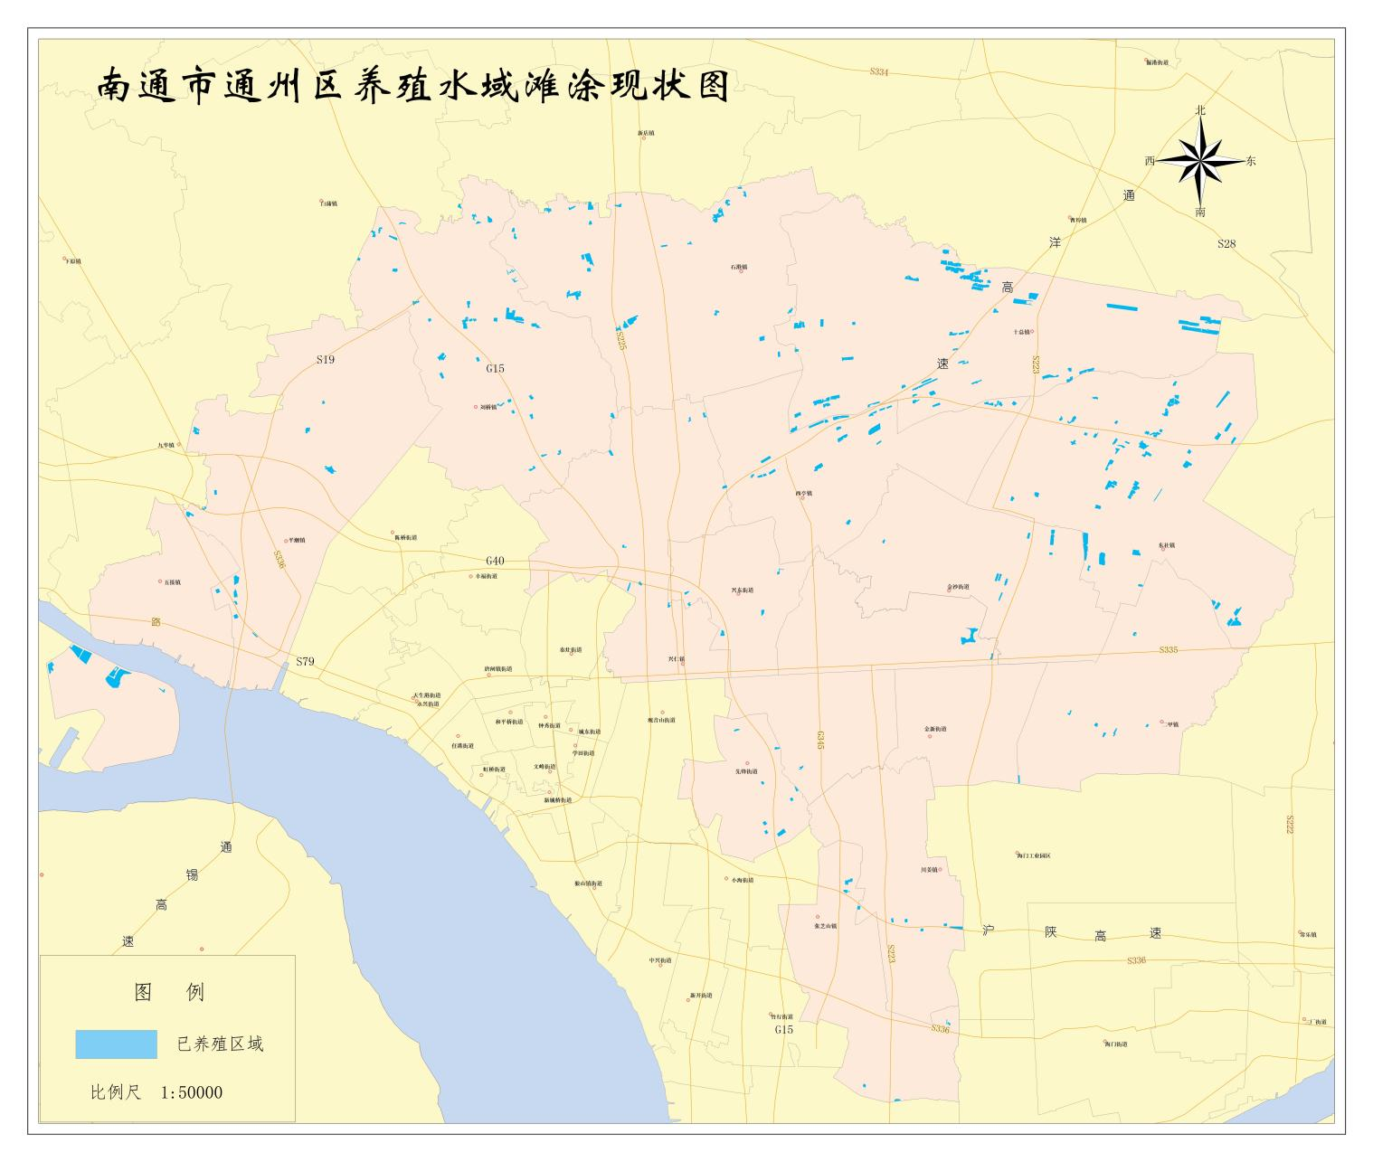
图1 南通市通州区养殖水域滩涂现状图

图2 南通市通州区养殖水域滩涂规划图
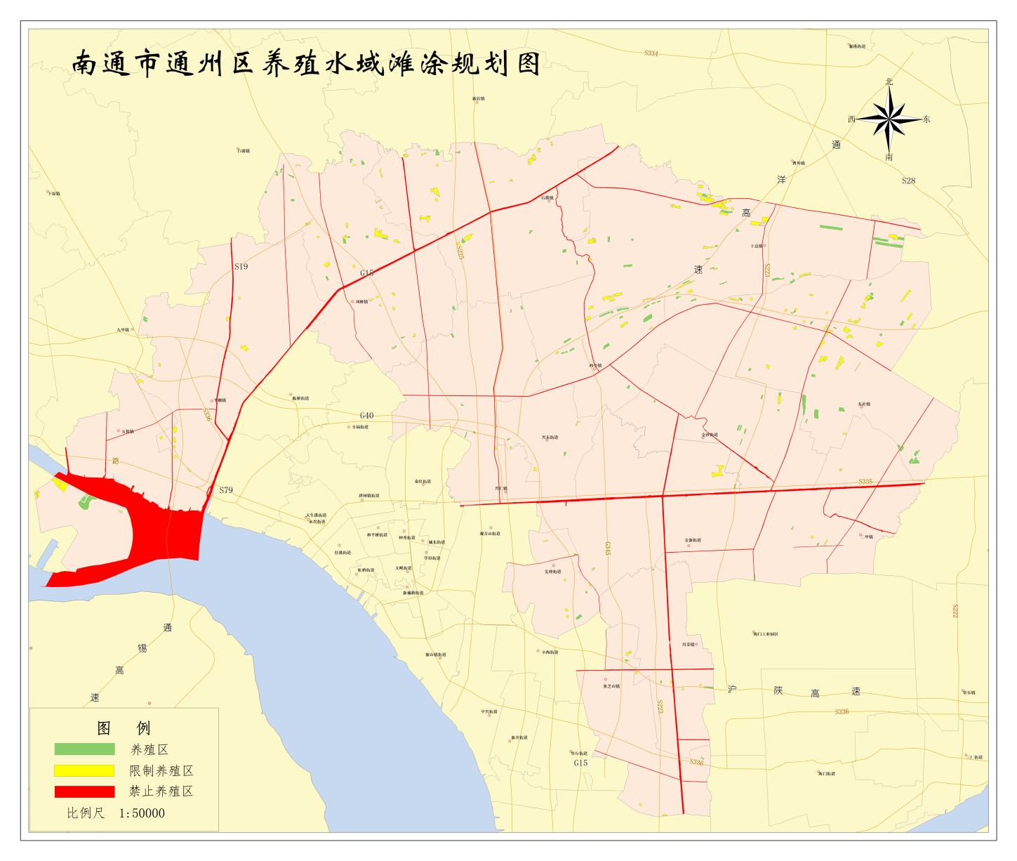

图3 南通市通州区养殖水域滩涂禁止养殖区规划图
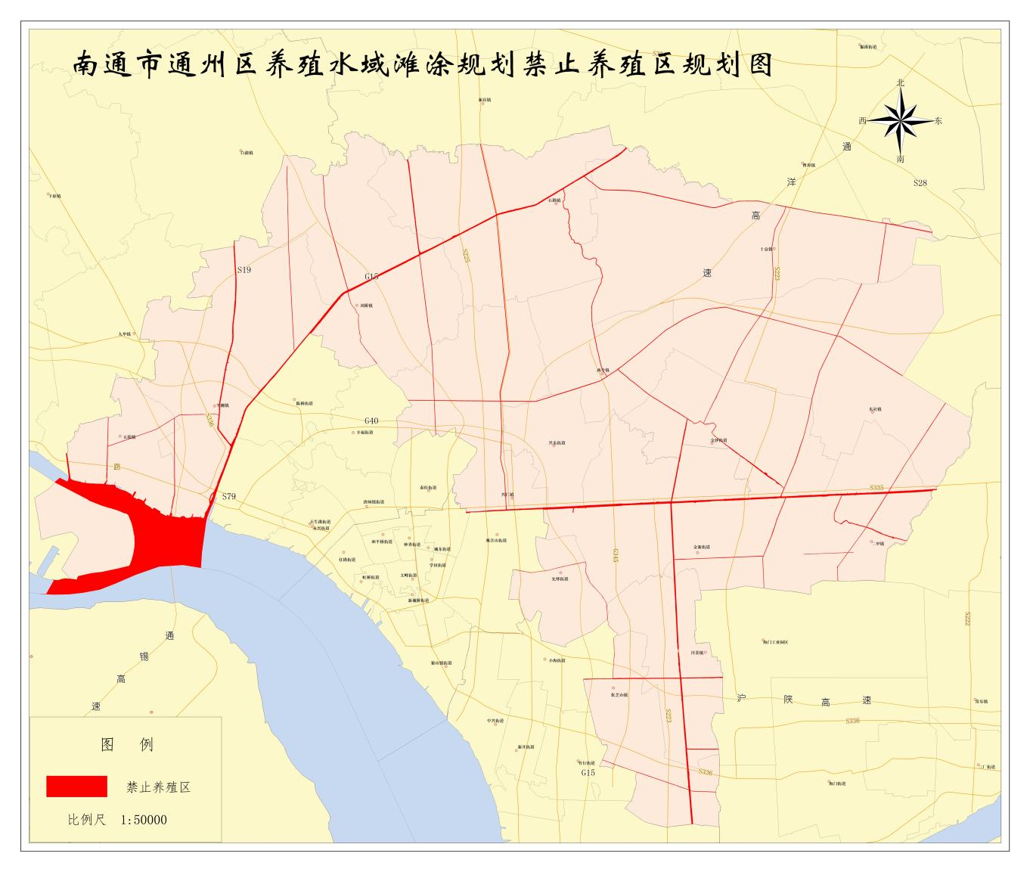

图4 南通市通州区养殖水域滩涂限制养殖区规划图
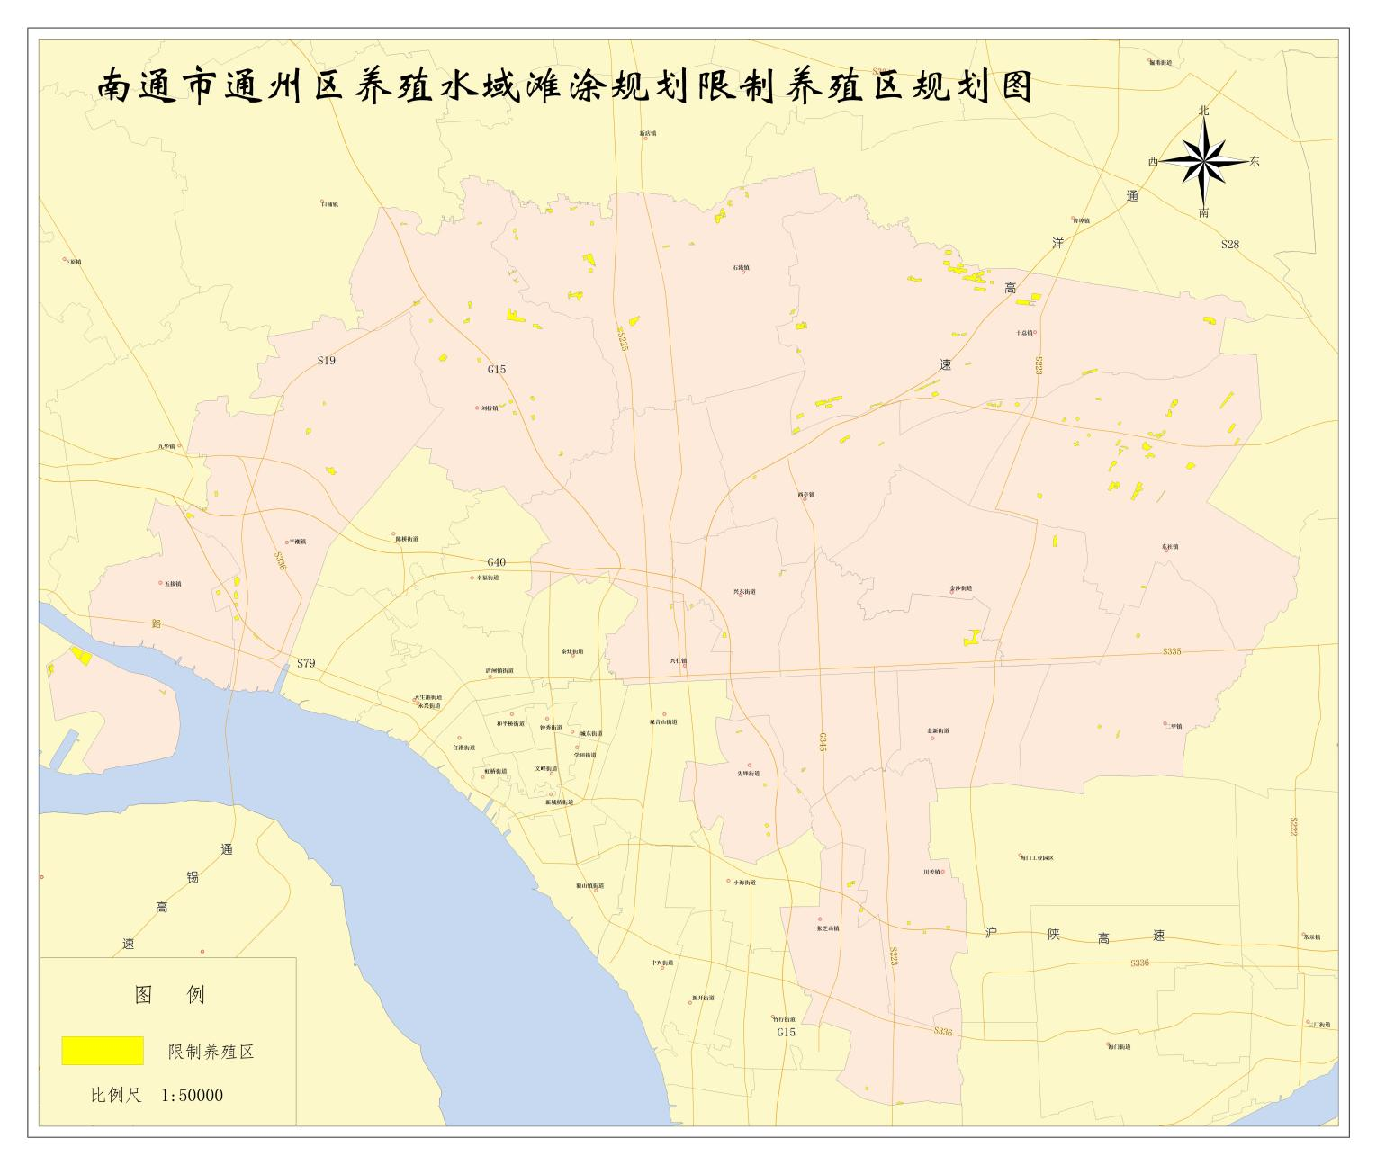

图5 南通市通州区养殖水域滩涂养殖区规划图
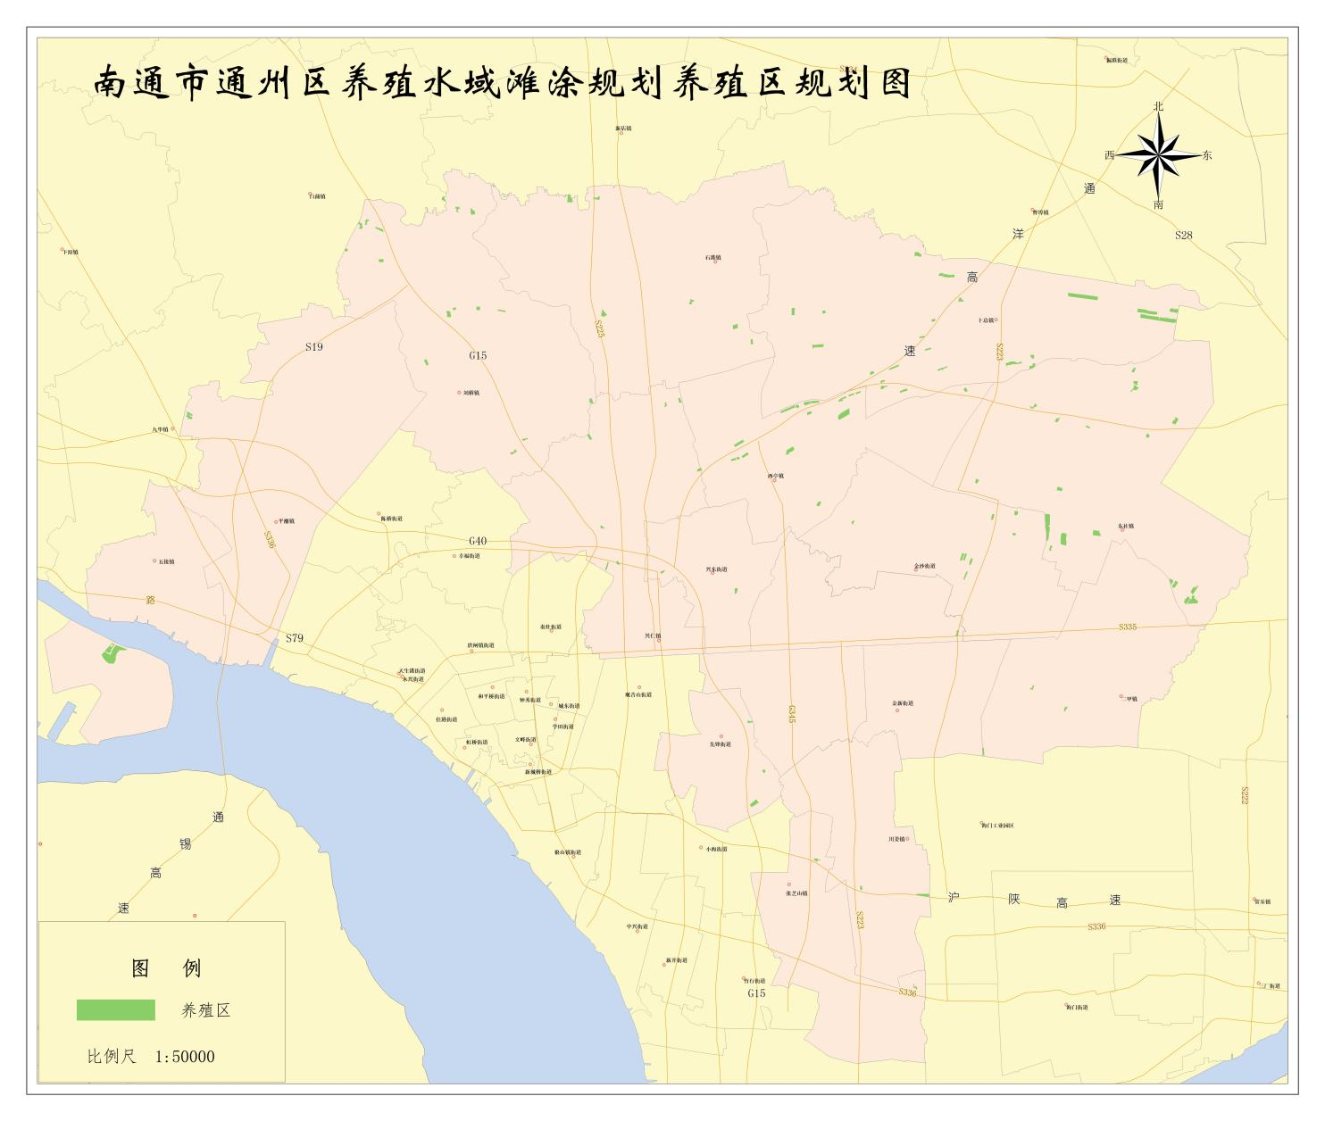

附表

表1 禁止养殖区规划表
序号 | 河流名 | 河流等级 | 面积（亩）
1 | 长江 |  | 39110.8
2 | 通扬运河 | 1 | 1230.8
3 | 如海运河 | 1 | 165.4
4 | 九圩港 | 1 | 5094.5
5 | 遥望港 | 1 | 993.0
6 | 通吕运河 | 1 | 4487.5
7 | 通启运河 | 1 | 573.5
8 | 新江海河 | 1 | 2347.4
9 | 平五河 | 2 | 207.6
10 | 新生竖河 | 2 | 336.9
11 | 刘新河 | 2 | 271.6
12 | 亭石河 | 2 | 591.2
13 | 竖石河 | 2 | 429.0
14 | 十总竖河 | 2 | 457.4
15 | 余丰河 | 2 | 662.1
16 | 袁灶竖河 | 2 | 204.7
17 | 新捕河 | 2 | 259.0
18 | 江海河 | 2 | 473.5
19 | 九洋河 | 2 | 197.0
20 | 团结河 | 2 | 1417.8
21 | 幸福竖河 | 2 | 126.9
22 | 英雄竖河 | 2 | 366.6
23 | 忠义竖河 | 2 | 216.4
24 | 余西竖河 | 2 | 191.1
25 | 庙桥竖河 | 2 | 111.1
26 | 天星横河 | 2 | 198.9
27 | 运盐河 | 2 | 1082.1
28 | 通甲河 | 2 | 325.2
29 | 海门河 | 2 | 111.4
30 | 兴石河 | 2 | 758.9
31 | 小李港 | 2 | 188.6
合计 |  |  | 63188.1

表2 限制养殖区规划表
序号 | 中心点经度 | 中心点纬度 | 所属镇 | 所属村 | 面积（亩）
1 | 121°10′53.262″ | 32°07′13.605″ | 东社镇 | 横马村 | 29.5
2 | 121°07′13.948″ | 32°07′15.905″ | 东社镇 | 严北村 | 54.6
3 | 121°09′38.906″ | 32°09′05.829″ | 东社镇 | 平和村 | 22.8
4 | 121°10′19.760″ | 32°04′54.966″ | 东社镇 | 新街村 | 27.4
5 | 121°10′59.469″ | 32°08′52.378″ | 东社镇 | 白龙庙  居委会 | 23.2
6 | 121°10′34.338″ | 32°08′48.934″ | 东社镇 | 白龙庙  居委会 | 36.8
7 | 121°09′40.353″ | 32°08′21.609″ | 东社镇 | 严北村 | 40.9
8 | 121°08′43.714″ | 32°08′48.373″ | 东社镇 | 平和村 | 23.7
9 | 121°09′36.720″ | 32°08′36.315″ | 东社镇 | 平和村 | 43.1
10 | 121°09′25.048″ | 32°07′29.589″ | 东社镇 | 横马村 | 184.8
11 | 121°09′23.829″ | 32°08′00.177″ | 东社镇 | 严北村  横马村 | 92.4
12 | 121°11′18.254″ | 32°09′35.313″ | 东社镇 | 兴隆灶村 | 110.6
13 | 121°13′01.153″ | 32°08′56.701″ | 东社镇 | 中和村 | 89.9
14 | 121°13′10.328″ | 32°08′35.959″ | 东社镇 | 中和村 | 47.9
15 | 121°12′52.117″ | 32°09′39.330″ | 东社镇 | 中和村 | 137.8
16 | 121°09′01.468″ | 32°09′43.322″ | 东社镇 | 庆丰  居委会 | 30.3
17 | 121°10′04.412″ | 32°07′14.939″ | 东社镇 | 横马村 | 98.3
18 | 121°10′13.232″ | 32°07′28.279″ | 东社镇 | 横马村 | 133.3
19 | 121°09′50.225″ | 32°08′28.806″ | 东社镇 | 平和村 | 29.9
20 | 121°10′35.228″ | 32°08′16.358″ | 东社镇 | 平和村 | 83.2
21 | 121°10′27.425″ | 32°08′30.518″ | 东社镇 | 平和村 | 143.8
22 | 121°10′50.484″ | 32°08′47.662″ | 东社镇 | 白龙庙  居委会 | 53.5
23 | 121°10′48.542″ | 32°08′44.222″ | 东社镇 | 白龙庙  居委会 | 29.1
24 | 121°11′10.353″ | 32°09′20.343″ | 东社镇 | 兴隆灶村 | 79.4
25 | 121°11′47.315″ | 32°07′59.860″ | 东社镇 | 福利村 | 121.6
26 | 121°08′23.642″ | 32°09′13.165″ | 东社镇 | 滥港桥村 | 28.4
27 | 121°07′59.885″ | 32°09′12.491″ | 东社镇 | 滥港桥村 | 28.0
28 | 120°40′51.717″ | 32°02′26.917″ | 五接镇 | 开沙村 | 23.6
29 | 121°08′20.175″ | 32°08′35.735″ | 东社镇 | 严北村 | 46.1
30 | 121°09′29.980″ | 32°01′09.571″ | 二甲镇 | 三甲社区  居委会 | 34.2
31 | 121°10′07.504″ | 32°03′40.163″ | 二甲镇 | 余北社区  居委会 | 27.7
32 | 121°08′56.657″ | 32°01′21.437″ | 二甲镇 | 六甲镇村 | 28.7
33 | 120°38′20.481″ | 32°03′27.304″ | 五接镇 | 开沙岛 | 260.2
34 | 120°38′33.637″ | 32°03′18.246″ | 五接镇 | 开沙岛 | 324.1
35 | 120°37′29.574″ | 32°02′59.029″ | 五接镇 | 开沙村 | 38.4
36 | 120°37′30.633″ | 32°03′08.166″ | 五接镇 | 开沙村 | 23.4
37 | 120°37′32.421″ | 32°03′02.979″ | 五接镇 | 开沙村 | 58.9
38 | 120°59′00.087″ | 31°58′41.562″ | 先锋镇 | 永安村 | 28.8
39 | 120°58′57.547″ | 31°58′55.216″ | 先锋镇 | 永安村 | 33.2
40 | 120°59′55.193″ | 31°59′47.463″ | 先锋镇 | 苏家埭村 | 24.8
41 | 120°58′07.622″ | 32°01′18.558″ | 先锋镇 | 双盟村 | 22.9
42 | 120°58′54.375″ | 31°59′57.095″ | 先锋镇 | 三圩头村 | 21.2
43 | 120°59′27.835″ | 32°05′21.721″ | 兴东  街道 | 永庆村 | 25.3
44 | 120°56′44.510″ | 32°04′32.957″ | 兴东  街道 | 永护村 | 20.3
45 | 120°57′44.915″ | 32°03′48.183″ | 兴东  街道 | 土山村 | 52.0
46 | 120°56′07.452″ | 32°04′31.563″ | 兴仁镇 | 兴仁村 | 26.7
47 | 120°51′02.704″ | 32°09′42.104″ | 刘桥镇 | 刘桥社区  居委会 | 31.6
48 | 120°51′23.226″ | 32°09′47.732″ | 刘桥镇 | 刘桥社区居委会 | 28.5
49 | 120°50′26.872″ | 32°10′51.598″ | 刘桥镇 | 徐园村 | 33.0
50 | 120°48′32.928″ | 32°12′19.538″ | 刘桥镇 | 新联社区  居委会 | 47.8
51 | 120°50′30.443″ | 32°14′21.677″ | 刘桥镇 | 米三桥村 | 22.1
52 | 120°51′29.596″ | 32°09′30.853″ | 刘桥镇 | 刘桥社区  居委会 | 22.6
53 | 120°52′02.784″ | 32°09′52.948″ | 刘桥镇 | 刘东校村 | 38.3
54 | 120°49′19.748″ | 32°10′56.350″ | 刘桥镇 | 徐园村 | 110.8
55 | 120°50′10.089″ | 32°12′16.280″ | 刘桥镇 | 新联社区  居委会 | 48.1
56 | 120°52′02.654″ | 32°09′23.378″ | 刘桥镇 | 刘桥社区  居委会 | 37.0
57 | 120°52′10.421″ | 32°11′42.664″ | 刘桥镇 | 蒋一村 | 74.5
58 | 120°51′26.764″ | 32°13′05.405″ | 刘桥镇 | 极孝村 | 27.0
59 | 120°51′31.966″ | 32°12′53.412″ | 刘桥镇 | 极孝村 | 23.0
60 | 120°49′00.397″ | 32°11′52.605″ | 刘桥镇 | 徐园村 | 22.9
61 | 120°48′14.464″ | 32°14′21.218″ | 刘桥镇 | 尹家园村 | 22.1
62 | 120°50′06.819″ | 32°11′53.051″ | 刘桥镇 | 新联社区  居委会 | 55.0
63 | 120°52′53.757″ | 32°08′27.833″ | 刘桥镇 | 新中村 | 30.1
64 | 120°51′26.136″ | 32°12′00.454″ | 刘桥镇 | 极孝村 | 349.8
65 | 121°04′07.586″ | 32°09′53.622″ | 十总镇 | 张沙村 | 65.6
66 | 121°00′03.812″ | 32°09′22.059″ | 十总镇 | 沧南  居委会 | 67.9
67 | 121°04′55.795″ | 32°13′10.414″ | 十总镇 | 上雁村 | 62.7
68 | 121°04′55.600″ | 32°13′02.735″ | 十总镇 | 上雁村 | 238.4
69 | 121°05′12.028″ | 32°12′51.880″ | 十总镇 | 上雁村 | 200.1
70 | 121°05′32.482″ | 32°12′57.838″ | 十总镇 | 上雁村 | 68.4
71 | 121°05′46.572″ | 32°13′00.714″ | 十总镇 | 上雁村 | 25.7
72 | 121°00′15.468″ | 32°11′40.763″ | 十总镇 | 育民村 | 31.9
73 | 121°00′03.949″ | 32°11′02.214″ | 十总镇 | 季庄村 | 28.5
74 | 121°00′44.181″ | 32°09′42.706″ | 十总镇 | 沧南  居委会 | 170.0
75 | 121°00′56.262″ | 32°09′36.588″ | 十总镇 | 沧南  居委会 | 58.5
76 | 121°08′42.522″ | 32°10′25.153″ | 十总镇 | 柏树墩村 | 107.1
77 | 121°03′37.502″ | 32°10′00.717″ | 十总镇 | 骑岸居委会 | 30.2
78 | 121°04′11.050″ | 32°10′13.450″ | 十总镇 | 骑岸  居委会 | 25.8
79 | 121°03′52.794″ | 32°10′06.842″ | 十总镇 | 骑岸  居委会 | 57.1
80 | 121°00′02.182″ | 32°11′40.556″ | 十总镇 | 育民村 | 130.9
81 | 121°12′24.810″ | 32°11′41.338″ | 十总镇 | 志新村 | 181.5
82 | 121°05′11.207″ | 32°10′39.748″ | 十总镇 | 张沙村 | 21.9
83 | 121°02′14.685″ | 32°09′37.102″ | 十总镇 | 岸西村 | 50.2
84 | 121°04′46.425″ | 32°11′24.509″ | 十总镇 | 骑北村 | 57.8
85 | 121°04′34.185″ | 32°13′30.504″ | 十总镇 | 上雁村 | 71.5
86 | 121°07′11.338″ | 32°12′20.863″ | 十总镇 | 新雁村 | 161.8
87 | 121°05′28.847″ | 32°12′33.658″ | 十总镇 | 上雁村 | 97.3
88 | 121°04′30.592″ | 32°13′14.199″ | 十总镇 | 上雁村 | 76.7
89 | 121°03′30.472″ | 32°12′50.243″ | 十总镇 | 上雁村 | 92.8
90 | 121°03′22.731″ | 32°12′51.245″ | 十总镇 | 上雁村 | 24.1
91 | 121°05′29.343″ | 32°12′48.099″ | 十总镇 | 上雁村 | 115.8
92 | 121°01′11.789″ | 32°09′48.557″ | 十总镇 | 沧南村 | 92.8
93 | 121°05′51.967″ | 32°12′43.992″ | 十总镇 | 上雁村 | 26.6
94 | 121°05′00.928″ | 32°11′24.924″ | 十总镇 | 骑北村 | 28.5
95 | 120°59′57.528″ | 32°09′00.037″ | 十总镇 | 沧南  居委会 | 73.0
96 | 121°06′47.121″ | 32°12′12.477″ | 十总镇 | 新雁村 | 197.1
97 | 121°03′39.164″ | 31°56′08.996″ | 川姜镇 | 川港社区  居委会 | 21.9
98 | 121°01′45.673″ | 31°56′44.183″ | 川姜镇 | 启江村 | 29.2
99 | 121°04′21.423″ | 31°56′16.572″ | 川姜镇 | 川北村 | 23.7
100 | 121°03′10.621″ | 31°56′23.656″ | 川姜镇 | 启江村 | 26.1
101 | 120°45′47.483″ | 32°09′47.274″ | 平潮镇 | 赵甸  居委会 | 20.0
102 | 120°45′18.255″ | 32°09′04.343″ | 平潮镇 | 四十里村 | 59.0
103 | 120°43′06.910″ | 32°04′40.253″ | 平潮镇 | 赵坊村 | 22.6
104 | 120°45′59.192″ | 32°08′03.553″ | 平潮镇 | 国道村 | 130.8
105 | 120°41′44.039″ | 32°06′56.598″ | 平潮镇 | 湾子头村 | 73.5
106 | 120°43′07.910″ | 32°05′15.369″ | 平潮镇 | 赵坊村 | 115.6
107 | 120°43′05.671″ | 32°04′54.964″ | 平潮镇 | 赵坊村 | 67.1
108 | 120°43′06.543″ | 32°04′19.346″ | 平潮镇 | 赵坊村 | 45.6
109 | 120°42′34.122″ | 32°04′58.557″ | 平潮镇 | 赵坊村 | 43.3
110 | 120°43′40.672″ | 32°03′50.921″ | 平潮镇 | 老墩村 | 22.3
111 | 120°42′31.152″ | 32°07′30.160″ | 平潮镇 | 湾子头村 | 33.2
112 | 120°42′11.767″ | 32°07′05.379″ | 平潮镇 | 湾子头村 | 20.5
113 | 121°01′24.211″ | 31°57′23.631″ | 张芝山镇 | 塘坊村 | 53.4
114 | 121°01′32.626″ | 31°57′26.422″ | 张芝山镇 | 塘坊村 | 22.7
115 | 121°02′52.130″ | 31°51′48.036″ | 张芝山镇 | 南兴村 | 28.7
116 | 121°01′52.741″ | 31°52′10.676″ | 张芝山镇 | 八字桥村 | 22.6
117 | 120°51′32.667″ | 32°14′10.036″ | 石港镇 | 四港村 | 28.3
118 | 120°53′19.250″ | 32°14′43.243″ | 石港镇 | 四港村 | 35.6
119 | 120°53′52.133″ | 32°14′19.927″ | 石港镇 | 四港村 | 27.9
120 | 120°53′38.148″ | 32°13′27.418″ | 石港镇 | 四港村 | 37.6
121 | 120°53′15.270″ | 32°12′28.847″ | 石港镇 | 江海村 | 173.0
122 | 120°51′34.976″ | 32°14′00.140″ | 石港镇 | 四港村 | 30.0
123 | 120°59′52.057″ | 32°12′02.208″ | 石港镇 | 石东村 | 37.9
124 | 120°53′11.308″ | 32°12′33.490″ | 石港镇 | 江海村 | 24.7
125 | 120°53′48.839″ | 32°13′07.846″ | 石港镇 | 四港村 | 37.6
126 | 120°53′49.257″ | 32°13′23.644″ | 石港镇 | 四港村 | 175.8
127 | 120°55′05.113″ | 32°11′49.977″ | 石港镇 | 花市街村 | 158.9
128 | 120°58′22.842″ | 32°15′11.812″ | 石港镇 | 北渡村 | 21.2
129 | 120°58′32.333″ | 32°15′01.757″ | 石港镇 | 北渡村 | 33.9
130 | 120°57′47.834″ | 32°14′34.781″ | 石港镇 | 睹史院村 | 86.8
131 | 120°57′40.045″ | 32°14′24.888″ | 石港镇 | 睹史院村 | 122.9
132 | 120°56′05.129″ | 32°13′43.532″ | 石港镇 | 志田村 | 28.6
133 | 120°56′52.199″ | 32°13′47.728″ | 石港镇 | 志田村 | 21.2
134 | 120°52′37.268″ | 32°14′39.341″ | 石港镇 | 四港村 | 56.9
135 | 120°57′59.044″ | 32°14′49.061″ | 石港镇 | 北渡村 | 53.2
136 | 120°54′42.262″ | 32°11′37.680″ | 石港镇 | 花市街村 | 49.9
137 | 121°06′35.378″ | 32°09′36.605″ | 西亭镇 | 华芦村 | 39.0
138 | 121°06′04.910″ | 32°09′36.315″ | 西亭镇 | 华芦村 | 29.7
139 | 121°05′54.413″ | 32°09′35.860″ | 西亭镇 | 华芦村 | 23.8
140 | 121°05′44.714″ | 32°09′37.027″ | 西亭镇 | 华芦村 | 33.0
141 | 121°01′21.840″ | 32°08′45.869″ | 西亭镇 | 八总桥村 | 98.9
142 | 121°02′29.801″ | 32°08′38.215″ | 西亭镇 | 八总桥村 | 24.0
143 | 120°58′40.530″ | 32°07′48.886″ | 西亭镇 | 草庙村 | 21.9
144 | 121°05′14.305″ | 32°03′39.585″ | 金新  街道 | 果园社区 | 335.2
145 | 121°00′03.928″ | 32°00′19.882″ | 金新  街道 | 大石桥村 | 21.9
146 | 121°07′41.006″ | 32°06′06.685″ | 金沙  街道 | 平桥镇村 | 107.0
合计 |  |  |  |  | 9564.6

表3 淡水池塘养殖区规划表
序号 | 中心点经度 | 中心点纬度 | 所属镇 | 所属村 | 面积（亩）
1 | 121°12′32.076″ | 32°04′26.856″ | 东社镇 | 新桥村 | 40.2
2 | 121°08′46.073″ | 32°05′22.195″ | 东社镇 | 五马路村 | 29.2
3 | 121°09′04.793″ | 32°06′56.207″ | 东社镇 | 五马路村 | 57.0
4 | 121°09′58.545″ | 32°08′34.529″ | 东社镇 | 平和村 | 20.9
5 | 121°09′01.710″ | 32°08′46.308″ | 东社镇 | 平和村 | 38.2
6 | 121°11′25.351″ | 32°10′04.519″ | 东社镇 | 兴隆灶村 | 34.7
7 | 121°11′28.717″ | 32°09′43.498″ | 东社镇 | 白龙庙  居委会 | 42.3
8 | 121°11′29.156″ | 32°09′35.365″ | 东社镇 | 白龙庙  居委会 | 67.2
9 | 121°09′10.468″ | 32°05′36.288″ | 东社镇 | 五马路村 | 217.2
10 | 121°12′42.431″ | 32°08′42.751″ | 东社镇 | 中和村 | 77.5
11 | 121°08′41.375″ | 32°05′55.531″ | 东社镇 | 五马路村 | 313.9
12 | 121°08′20.518″ | 32°09′08.615″ | 东社镇 | 滥港桥村 | 40.8
13 | 121°11′50.528″ | 32°08′19.485″ | 东社镇 | 白龙庙  居委会 | 34.4
14 | 121°13′13.266″ | 32°04′13.160″ | 东社镇 | 东平村 | 88.4
15 | 121°12′39.387″ | 32°04′22.450″ | 东社镇 | 东平村 | 68.4
16 | 121°13′11.607″ | 32°03′57.923″ | 东社镇 | 东平村 | 158.7
17 | 121°13′00.113″ | 32°03′56.789″ | 东社镇 | 东平村 | 76.0
18 | 121°10′12.514″ | 32°05′45.315″ | 东社镇 | 东社社区  居委会 | 115.9
19 | 121°06′30.347″ | 32°07′09.977″ | 东社镇 | 杨港社区  居委会 | 35.6
20 | 121°09′11.038″ | 32°01′05.921″ | 二甲镇 | 六甲镇村 | 27.9
21 | 121°06′36.844″ | 31°59′59.037″ | 二甲镇 | 袁南社区  居委会 | 28.9
22 | 121°08′10.642″ | 32°01′40.504″ | 二甲镇 | 通运桥村 | 23.2
23 | 120°40′46.089″ | 32°04′14.143″ | 五接镇 | 李港村 | 23.2
24 | 120°39′25.465″ | 32°02′55.551″ | 五接镇 | 开沙村 | 115.7
25 | 120°39′17.551″ | 32°02′45.535″ | 五接镇 | 开沙村 | 626.8
26 | 120°59′46.428″ | 31°59′31.502″ | 先锋镇 | 苏家埭村 | 23.2
27 | 120°59′21.359″ | 32°00′50.254″ | 先锋镇 | 三圩头村 | 27.1
28 | 120°59′28.309″ | 31°58′40.480″ | 先锋镇 | 永安村 | 101.2
29 | 120°58′57.195″ | 32°04′18.483″ | 兴东  街道 | 陆扶桥村 | 42.3
30 | 120°56′39.569″ | 32°04′50.232″ | 兴东  街道 | 永护村 | 24.5
31 | 120°54′25.763″ | 32°08′26.346″ | 兴仁镇 | 韩家坝村 | 44.3
32 | 120°56′48.958″ | 32°09′16.778″ | 兴仁镇 | 徐家桥村 | 21.1
33 | 120°54′56.461″ | 32°05′00.169″ | 兴仁镇 | 长林桥村 | 34.7
34 | 120°55′16.424″ | 32°05′05.379″ | 兴仁镇 | 长林桥村 | 27.3
35 | 120°54′46.744″ | 32°06′02.596″ | 兴仁镇 | 横港社区  居委会 | 21.6
36 | 120°57′15.395″ | 32°09′23.099″ | 兴仁镇 | 徐家桥村 | 32.2
37 | 120°57′50.960″ | 32°07′32.310″ | 兴仁镇 | 阚庵东村 | 32.3
38 | 120°46′53.083″ | 32°13′26.773″ | 刘桥镇 | 长岸村 | 20.4
39 | 120°50′14.774″ | 32°11′52.087″ | 刘桥镇 | 徐园村 | 21.7
40 | 120°47′58.396″ | 32°13′09.273″ | 刘桥镇 | 长岸村 | 43.0
41 | 120°47′56.929″ | 32°13′59.322″ | 刘桥镇 | 尹家园村 | 47.7
42 | 120°47′19.801″ | 32°14′08.229″ | 刘桥镇 | 尹家园村 | 25.5
43 | 120°54′29.417″ | 32°09′23.708″ | 刘桥镇 | 英雄村 | 43.6
44 | 120°49′21.169″ | 32°10′27.268″ | 刘桥镇 | 徐园村 | 47.0
45 | 120°50′04.080″ | 32°11′43.922″ | 刘桥镇 | 徐园村 | 73.2
46 | 120°50′50.533″ | 32°14′26.681″ | 刘桥镇 | 米三桥村 | 65.4
47 | 120°50′59.229″ | 32°11′52.315″ | 刘桥镇 | 新联社区  居委会 | 38.2
48 | 120°51′43.124″ | 32°11′48.348″ | 刘桥镇 | 极孝村 | 31.8
49 | 120°47′20.891″ | 32°14′03.030″ | 刘桥镇 | 尹家园村 | 26.0
50 | 120°52′23.197″ | 32°08′23.145″ | 刘桥镇 | 新中村 | 24.8
51 | 120°52′06.157″ | 32°08′03.466″ | 刘桥镇 | 新中村 | 40.0
52 | 120°47′30.606″ | 32°14′10.960″ | 刘桥镇 | 尹家园村 | 35.1
53 | 120°49′55.251″ | 32°14′46.929″ | 刘桥镇 | 米三桥村 | 28.5
54 | 120°50′21.703″ | 32°14′30.226″ | 刘桥镇 | 米三桥村 | 39.8
55 | 121°01′46.691″ | 32°11′41.880″ | 十总镇 | 育民村 | 26.1
56 | 121°03′35.497″ | 32°09′40.956″ | 十总镇 | 张沙村 | 42.7
57 | 121°07′37.178″ | 32°10′16.347″ | 十总镇 | 柏树墩村 | 113.6
58 | 121°08′15.951″ | 32°10′27.243″ | 十总镇 | 柏树墩村 | 34.3
59 | 121°03′34.692″ | 32°09′50.367″ | 十总镇 | 张沙村 | 24.2
60 | 121°03′56.896″ | 32°10′12.741″ | 十总镇 | 骑岸  居委会 | 49.9
61 | 121°05′11.473″ | 32°11′26.936″ | 十总镇 | 骑北村 | 25.7
62 | 121°09′52.383″ | 32°12′02.321″ | 十总镇 | 迎阳村 | 357.5
63 | 121°12′02.708″ | 32°11′25.973″ | 十总镇 | 志新村 | 419.5
64 | 121°01′39.604″ | 32°10′48.260″ | 十总镇 | 季庄村 | 56.0
65 | 121°01′29.103″ | 32°10′47.055″ | 十总镇 | 季庄村 | 42.4
66 | 121°00′47.628″ | 32°11′43.020″ | 十总镇 | 育民村 | 31.1
67 | 121°00′50.321″ | 32°11′43.061″ | 十总镇 | 育民村 | 35.6
68 | 121°12′01.774″ | 32°11′35.355″ | 十总镇 | 志新村 | 91.1
69 | 121°11′43.414″ | 32°11′38.288″ | 十总镇 | 志新村 | 115.1
70 | 121°12′41.931″ | 32°11′38.316″ | 十总镇 | 志新村 | 91.4
71 | 121°05′26.667″ | 32°12′39.366″ | 十总镇 | 上雁村 | 36.6
72 | 121°05′41.311″ | 32°12′37.658″ | 十总镇 | 上雁村 | 95.0
73 | 121°04′44.028″ | 32°13′12.179″ | 十总镇 | 上雁村 | 77.3
74 | 121°08′16.171″ | 32°10′12.520″ | 十总镇 | 柏树墩村 | 59.1
75 | 121°06′03.079″ | 32°11′59.347″ | 十总镇 | 新雁村 | 44.2
76 | 121°05′00.783″ | 32°10′40.959″ | 十总镇 | 张沙村 | 28.2
77 | 121°04′49.805″ | 32°11′00.448″ | 十总镇 | 张沙村 | 23.7
78 | 121°04′14.879″ | 32°09′35.252″ | 十总镇 | 张沙村 | 46.6
79 | 121°05′26.926″ | 32°10′09.964″ | 十总镇 | 张沙村 | 41.9
80 | 121°03′15.798″ | 32°10′03.971″ | 十总镇 | 骑岸  居委会 | 32.9
81 | 121°04′42.567″ | 31°56′11.265″ | 川姜镇 | 川港社区  居委会 | 91.6
82 | 121°02′45.961″ | 31°56′24.431″ | 川姜镇 | 启江村 | 25.1
83 | 120°41′55.071″ | 32°09′05.379″ | 平潮镇 | 颜港村 | 86.6
84 | 121°04′22.175″ | 31°53′46.578″ | 张芝山镇 | 培德村 | 22.3
85 | 121°01′24.192″ | 31°57′09.252″ | 张芝山镇 | 塘坊村 | 33.1
86 | 120°54′42.332″ | 32°14′46.462″ | 石港镇 | 金庄社区居委会 | 40.4
87 | 120°59′00.539″ | 32°11′19.854″ | 石港镇 | 马道村 | 65.1
88 | 120°59′31.026″ | 32°10′55.713″ | 石港镇 | 马道村 | 32.9
89 | 120°54′54.014″ | 32°11′43.162″ | 石港镇 | 花市街村 | 74.5
90 | 120°57′38.569″ | 32°12′00.117″ | 石港镇 | 渔湾村  马道村 | 41.7
91 | 120°53′52.561″ | 32°14′46.010″ | 石港镇 | 四港村 | 99.9
92 | 120°59′03.283″ | 32°07′50.329″ | 西亭镇 | 草庙村 | 20.9
93 | 121°06′09.873″ | 32°09′35.796″ | 西亭镇 | 华芦村 | 34.1
94 | 121°02′49.141″ | 32°09′32.961″ | 西亭镇 | 八总桥村 | 25.3
95 | 121°02′36.607″ | 32°09′29.562″ | 西亭镇 | 八总桥村 | 25.7
96 | 120°59′17.001″ | 32°07′55.135″ | 西亭镇 | 西亭  居委会 | 50.7
97 | 120°59′05.509″ | 32°08′13.971″ | 西亭镇 | 草庙村 | 83.0
98 | 121°00′39.535″ | 32°08′01.563″ | 西亭镇 | 亭东村 | 108.1
99 | 121°00′27.402″ | 32°09′04.142″ | 西亭镇 | 亭东村 | 25.1
100 | 121°00′37.671″ | 32°09′07.682″ | 西亭镇 | 亭东村 | 50.2
101 | 121°00′47.344″ | 32°09′11.137″ | 西亭镇 | 亭东村 | 23.9
102 | 121°01′16.016″ | 32°09′17.034″ | 西亭镇 | 八总桥村 | 113.2
103 | 120°58′55.023″ | 32°07′48.464″ | 西亭镇 | 草庙村 | 29.8
104 | 121°01′17.379″ | 32°09′00.682″ | 西亭镇 | 八总桥村 | 37.2
105 | 121°00′55.435″ | 32°09′12.114″ | 西亭镇 | 八总桥村 | 28.0
106 | 121°01′33.407″ | 32°06′36.527″ | 西亭镇 | 西禅寺村 | 45.2
107 | 121°02′23.887″ | 32°08′59.204″ | 西亭镇 | 八总桥村 | 217.8
108 | 121°02′17.466″ | 32°09′23.129″ | 西亭镇 | 八总桥村 | 49.9
109 | 121°05′50.198″ | 32°03′07.902″ | 金新街道 | 果园社区 | 30.8
110 | 121°06′06.701″ | 32°04′39.935″ | 金沙街道 | 港北村 | 32.9
111 | 121°06′05.765″ | 32°05′09.476″ | 金沙街道 | 城东村 | 38.8
112 | 121°02′36.755″ | 32°06′06.505″ | 金沙街道 | 虹西村 | 20.1
113 | 121°07′42.601″ | 32°06′18.497″ | 金沙街道 | 平桥镇村 | 42.2
114 | 121°07′38.495″ | 32°05′45.071″ | 金沙街道 | 平桥镇村 | 20.8
115 | 121°06′00.668″ | 32°05′09.732″ | 金沙街道 | 城东村 | 48.5
116 | 121°06′17.179″ | 32°05′02.385″ | 金沙街道 | 港北村 | 40.0
117 | 121°06′58.669″ | 32°06′12.995″ | 金沙街道 | 平桥镇村 | 38.4
合计 |  |  |  |  | 7421.2

